ΟΔΗΓΙΕΣ ΕΓΚΑΤΑΣΤΑΣΗΣ Cisco Jabber SoftClient

To cisco jabber αποτελεί τον soft-client , που επιτρέπει στο χρήστη να έχει τις λειτουργίες του εταιρικού του τηλεφώνου στον προσωπικό του υπολογιστή. Επιπλέον επιτρέπει στους χρήστες να συνομιλούν με instant-messaging.
Ακολουθούν οι οδηγίες εγκατάστασης:
- Ανοίγουμε τον παρακάτω σύνδεσμο σε έναν web-browser:
https://www.webex.com/downloads/jabber.html

- Επιλέγουμε Download for Windows και σώζουμε το αρχείο:

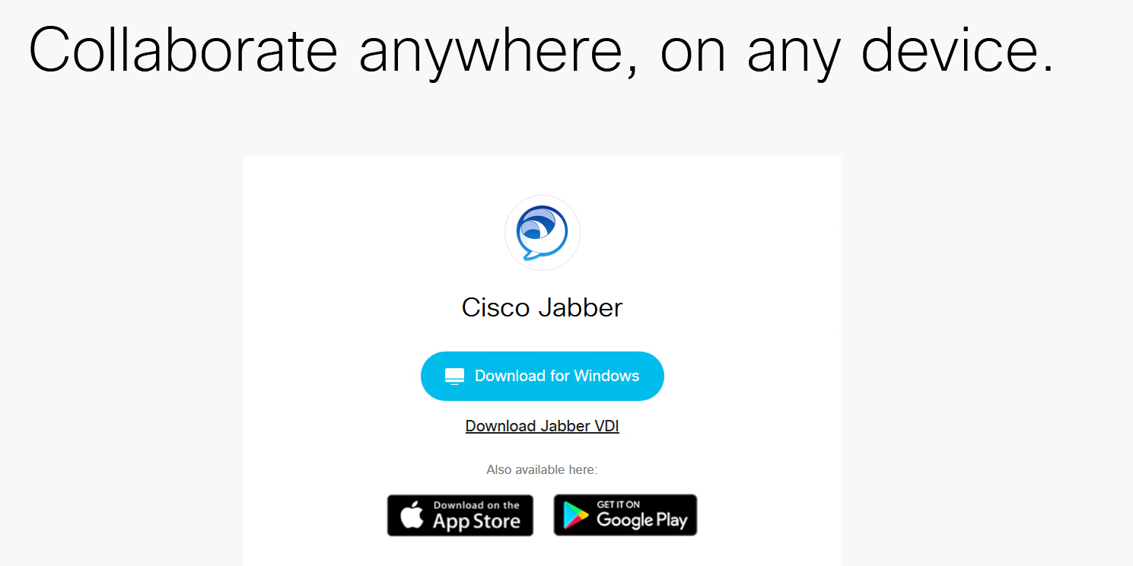

- Στον φάκελο downloads εντοπίζουμε το αρχείο CiscoJabberSetup:

- Ανοίγουμε με διπλό κλικ το αρχείο και επιλέγουμε “Αποδοχή και Εγκατάσταση”:

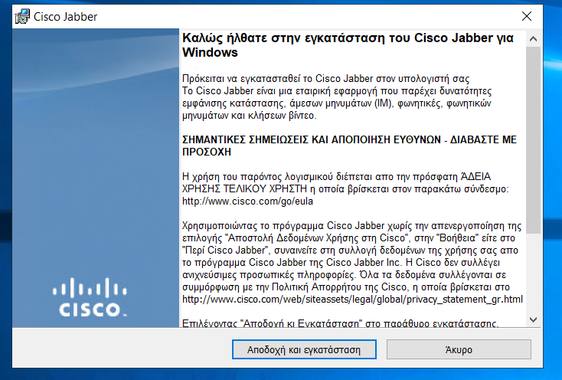

- Μόλις ολοκληρωθεί η εγκατάσταση επιλέγουμε “Τέλος”. Από προεπιλογή είναι επιλεγμένο να εκκινήσει το Cisco Jabber:

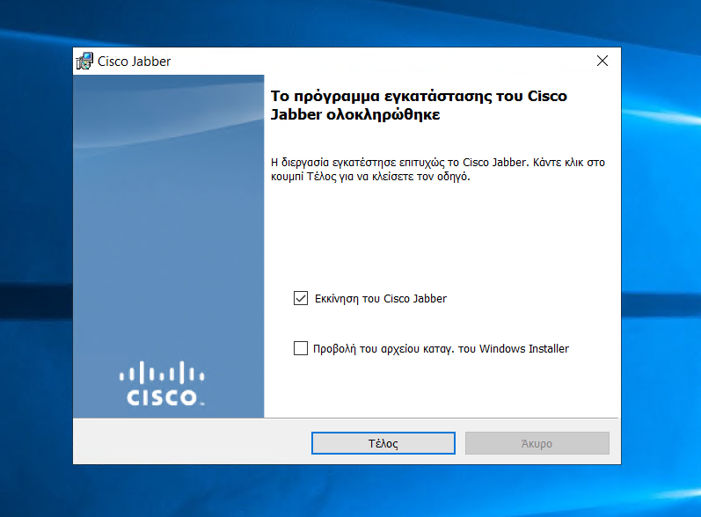
- Στη αρχική οθόνη της εφαρμογής κάνετε login με το username/password που θα σας αποσταλεί από τους διαχειριστές του τηλεφωνικού κέντρου. Το username θα είναι της μορφής ΧΧΧΧΧ@voip.uom.gr. Στη συνέχεια πατάμε συνέχεια.
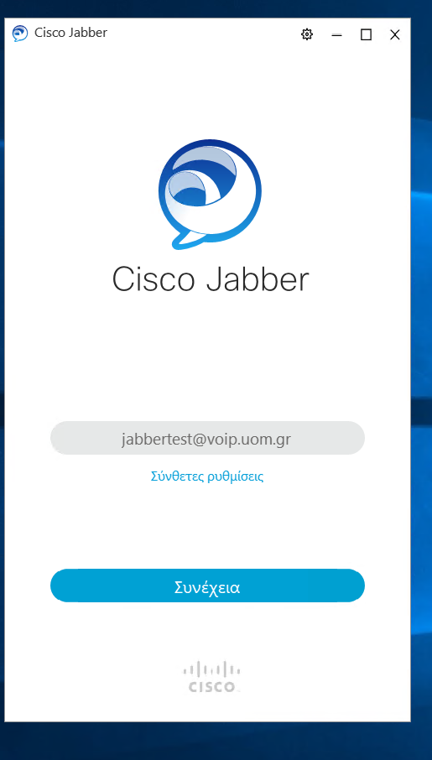
Κατά τη διαδικασία σύνδεσης η εφαρμογή ζητάει να κάνουμε αποδοχή τα πιστοποιητικά ασφαλείας του συστήματος τηλεφωνίας. Πατάμε αποδοχή σε όλα τα πιστοποιητικά.
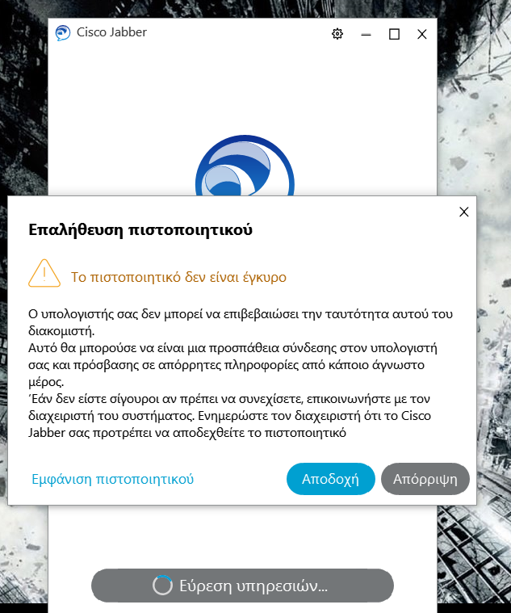

- Όταν ολοκληρωθεί η σύνδεση βρισκόμαστε στην παρακάτω οθόνη:

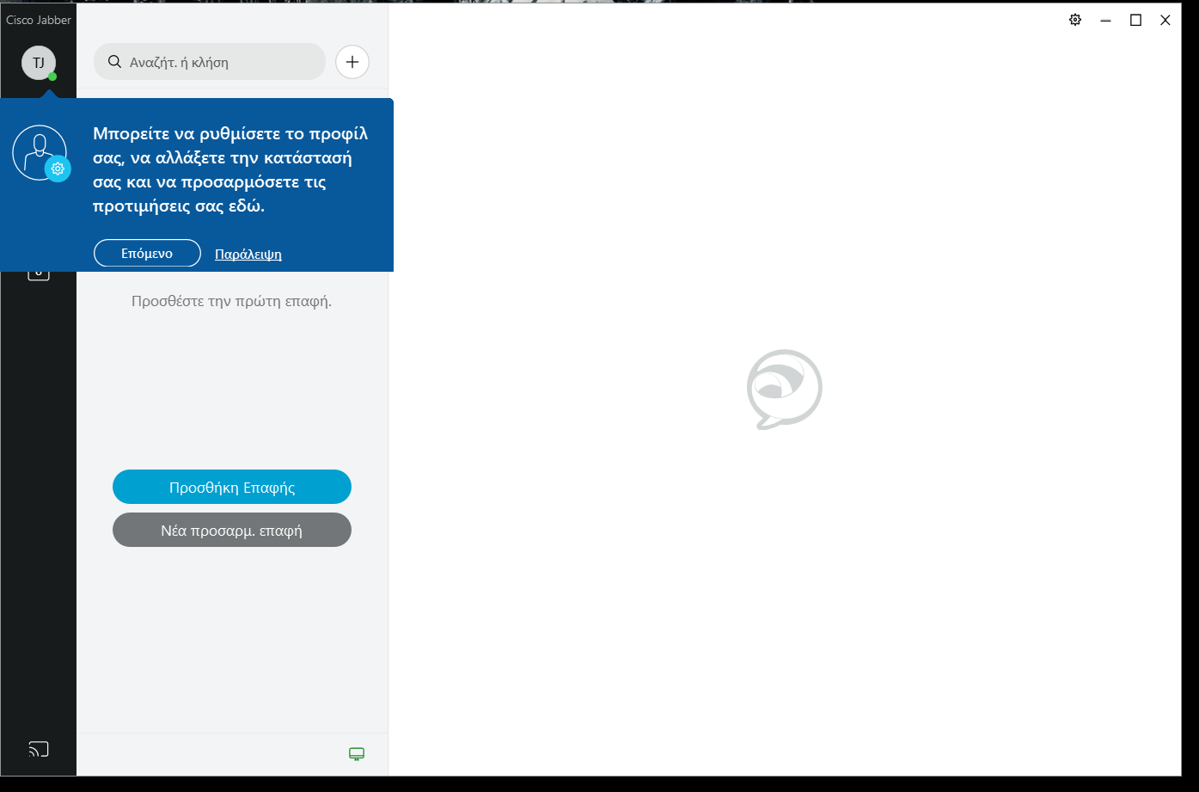

- Για να πραγματοποιήσουμε μια κλήση πληκτρολογούμε στο πλαίσιο «Αναζήτ. ή κλήση»
τον αριθμό που θέλουμε να καλέσουμε. Στη συνέχεια πατάμε το πράσινο εικονίδιο του τηλεφώνου:

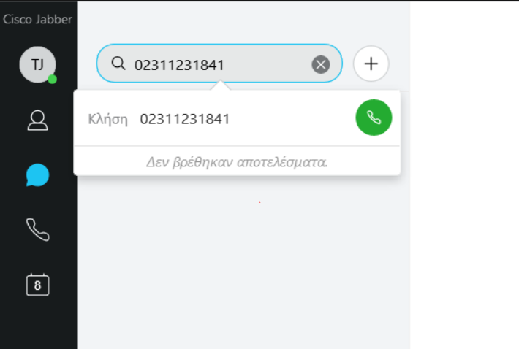

- Επιλέγοντας το εικονίδιο που αντιπροσωπεύει τον/την χρήστη και πληκτρολογώντας τα αρχικά ενός ονόματος , εμφανίζεται ο κατάλογος των χρηστών του τηλεφωνικού κέντρου. Οδηγώντας τον κέρσορα πάνω στο όνομα του χρήστη που θέλουμε να συνομιλήσουμε, μπορούμε να επιλέξουμε να κάνουμε τηλεφωνική κλήση ή να συνομιλήσουμε μέσω chat. To μπλε εικονίδιο στα δεξιά του ονόματος αντιπροσωπεύει το Chat και το πράσινο την τηλεφωνική κλήση.

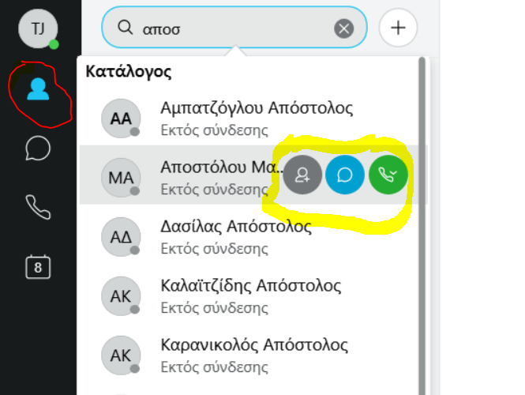

- Σε περίπτωση που αντιμετωπίζουμε πρόβλημα με τον ήχο ή την ομιλία, πηγαίνουμε στο γρανάζι στην πάνω αριστερά γωνία, επιλέγουμε ρυθμίσεις—ήχος:

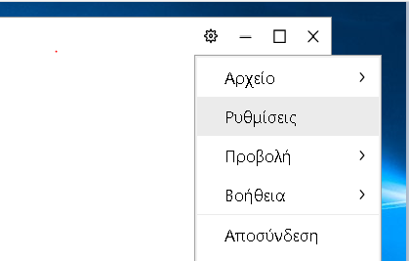

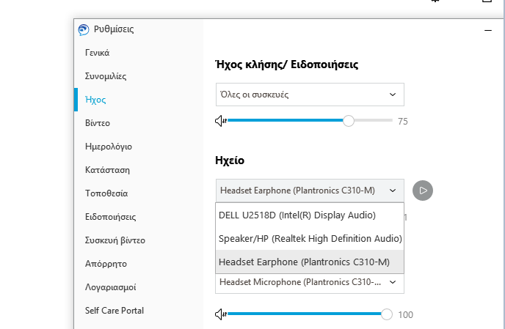

- Από το drop-down menu επιλέγουμε τη συσκευή που θέλουμε να χρησιμοποιούμε για ήχο και μικρόφωνο στη συνομιλία μας. Στη συνέχεια επιλέγουμε «Εφαρμογή + Οκ».

- Όταν πραγματοποιούμε μία κλήση εμφανίζεται το παρακάτω παράθυρο.

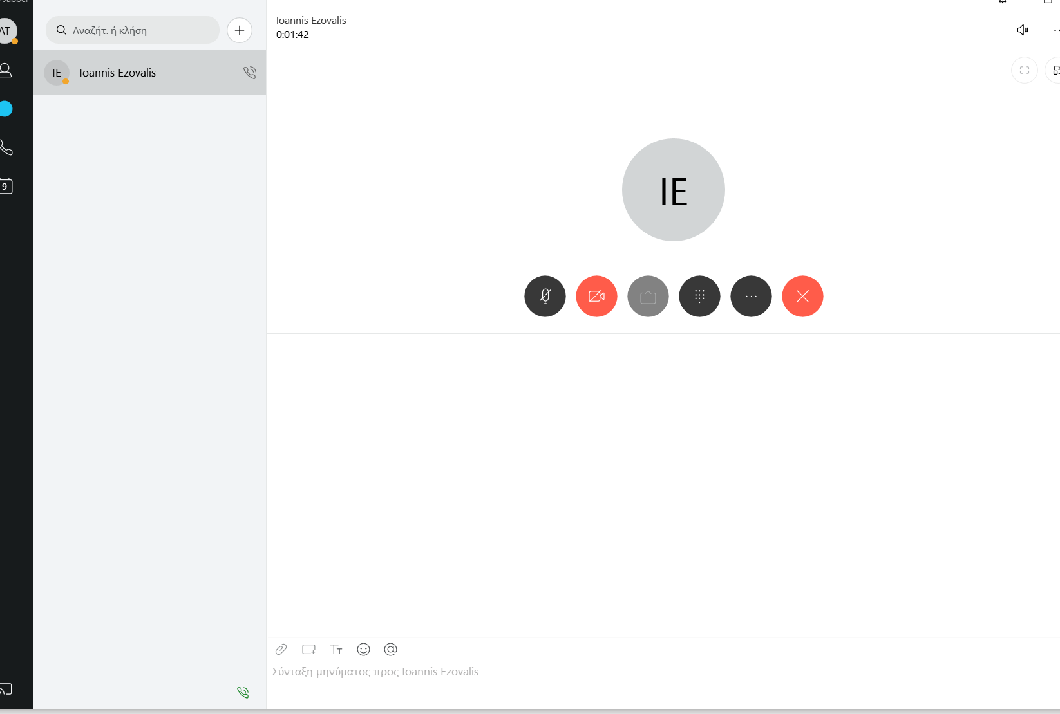
- Κάνοντας αριστερό κλικ στις τρεις τελίτσες μπορούμε να διαχειριστούμε την κλήση βάζοντας την σε αναμονή, μεταβιβάζοντάς την ή να δημιουργήσουμε συνδιάσκεψη(conference) με τρίτο τηλεφωνικό αριθμό.

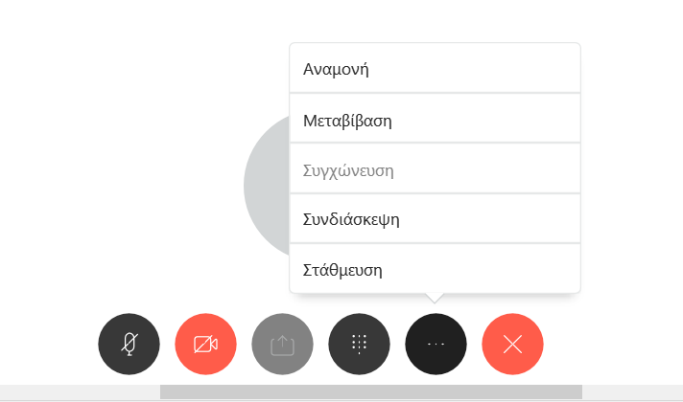

- Επίσης στο κάτω μέρος της κλήσης μπορούμε να μιλήσουμε μέσω chat με τον συνομιλητή μας. Η συγκεκριμένη λειτουργία είναι δυνατή μόνο αν ο συνομιλητής μας διαθέτει και αυτός cisco jabber soft client και ανήκει στον οργανισμό.

